

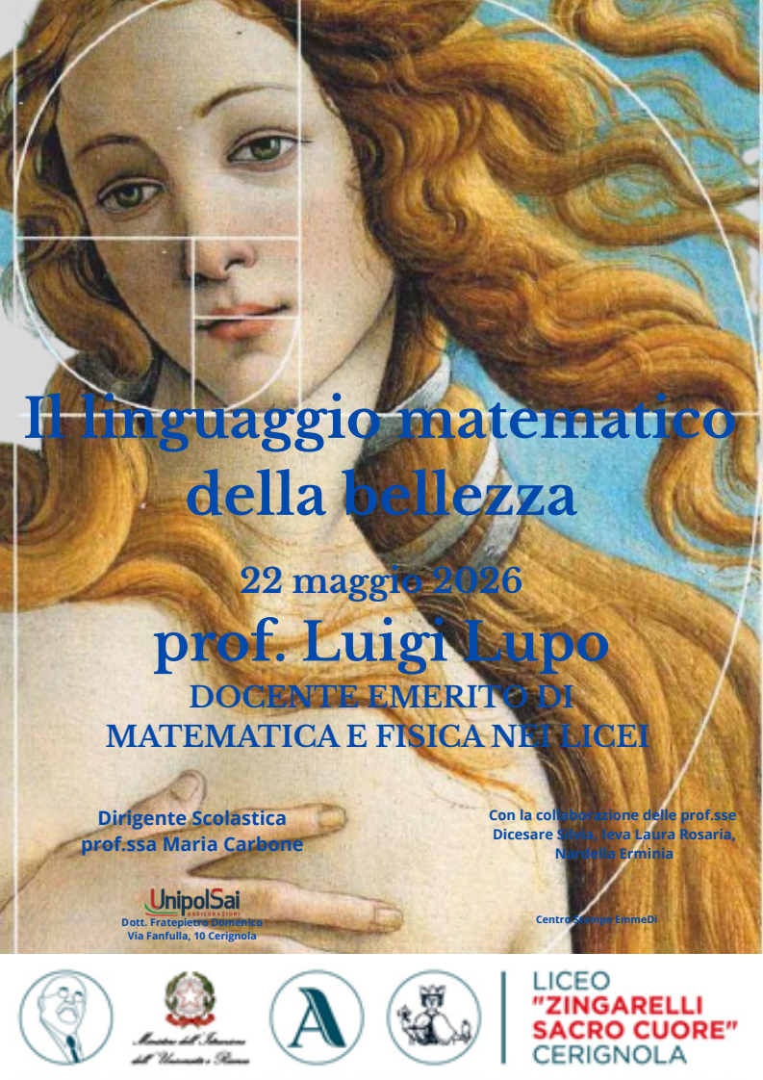
A docenti e studenti
delle classi
5^A, 5^DF e 5^G del liceo artistico

Oggetto: Conferenza del Prof. Lupo – "Il linguaggio matematico della bellezza"
Si comunica ai docenti e agli studenti delle classi 5^A, 5^DF e 5^G che il giorno 22 maggio 2026, dalle ore 10:05 presso la sala mostre dell'Istituto, si terrà una conferenza tematica a cura del Prof. Lupo dedicata al concetto di bellezza in matematica.
L'incontro si propone di esplorare il concetto di bellezza in natura, nell’arte, nella musica e nella vita di tutti i giorni con particolare riferimento alla divina proporzione di frate Luca Pacioli.
I docenti in orario nelle classi indicate accompagneranno gli studenti e assicureranno la vigilanza per l'intera durata dell'evento. Al termine della conferenza, gli alunni rientreranno nelle proprie aule per il regolare proseguimento delle lezioni.

